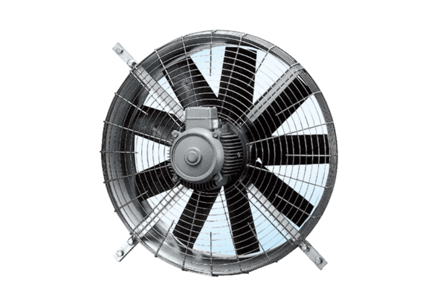Axial-Wandventilator DZQ 71/4Verpackungseinheit: 1 StückSortiment: C
Artikelnummer: 0083.0643Hersteller: MAICO

